Извещение об осуществлении закупки товаров
для обеспечения нужд МУП «Рыбницалифт»

 |  | Наименование: |  |  | Поле для заполнения
 |  | 1. Общая информация о закупке
 |  | 1 |  |  | Номер извещения |  |  | № 4
 |  | 2 |  |  | Номер закупки согласно утвержденному Плану закупок |  |  | № 14
 |  | 3 |  |  | Используемый способ определения поставщика |  |  | Запрос предложений
 |  | 4 |  |  | Предмет закупки |  |  | Спец.одежда и спец.обувь
 |  | 5 |  |  | Наименование группы товаров |  |  | Непродовольственные товары
 |  | 6 |  |  | Дата размещения извещения |  |  | 21.05.2021год.
 |  | 2. Сведения о заказчике
 |  | 1 |  |  | Наименование заказчика |  |  | МУП «Рыбницалифт»
 |  | 2 |  |  | Место нахождения |  |  | г. Рыбница ул.Гвардейская 7
 |  | 3 |  |  | Почтовый адрес |  |  | 5500, ПМР, Молдова, г. Рыбница, ул Гвардейская 7
 |  | 4 |  |  | Адрес электронной почты |  |  | rybnitsalift@mail.ru
 |  | 5 |  |  | Номер контактного телефона |  |  | 0(555) 2-02-87
 |  | 6 |  |  | Дополнительная информация |  |  | нет
 |  | 3. Информация о процедуре закупки
 |  | 1 |  |  | Дата и время начала подачи заявок |  |  | 21.05.2021г. в 09:00 часов.
 |  | 2 |  |  | Дата и время окончания подачи заявок |  |  | 27.05.2021г. до 16:45 часов.
 |  | 3 |  |  | Место подачи заявок |  |  | г. Рыбница, ул. Гвардейская 7, приемная
 |  | 4 |  |  | Порядок подачи заявок |  |  | Заявка на участие в запросе предложений представляются в письменной форме, в запечатанном конверте, не позволяющем просматривать содержание до ее вскрытия со словами «Дата и время вскрытия» 28.05.2021г. до 10:00 часов. Вскрывать только на заседании комиссии, а также указать предмет закупки, № закупки, в форме электронного документа с использованием пароля, обеспечивающего ограничение доступа, который предоставляется заказчику 27.05.2021г. до 16:45 часов, на адрес rybnitsalift@mail.ru  предложения, поступающие на адреса любой другой электронной почты, не будут допущены к участию в процедуре закупки.
 |  | 5 |  |  | Дата и время проведения закупки |  |  | 28.05.2021г. в 10:00 часов.
 |  | 6 |  |  | Место проведения закупки |  |  | г. Рыбница ул.Гвардейская 7
 |  | 7 |  |  | Порядок оценки заявок, окончательных предложений участников закупки и критерии этой оценки (в случае определения поставщика товаров, работ и услуг методом проведения запроса предложений) |  |  | Оценка заявок, окончательных предложений участников закупки осуществляется в соответствии со статьей 22 Закона Приднестровской Молдавской Республики «О закупках в Приднестровской Молдавской Республике» и Постановлением Правительства ПМР от 25 марта 2020г. №78 «Об утверждении Порядка оценки заявок, окончательных предложений участников закупки при проведении запроса предложений».  Заявки, поданные с превышением начальной (максимальной) цены контракта (п /п. 1 п.4), а также условий контракта в части срока поставки (п/п 2 п.7), условий оплаты (п/п 4 п. 4), условий об ответственности по обязательствам, связанных с участием в закупке (п/п 3 п. 6) отстраняются и не оцениваются. Критерии оценки: Ценовой — 100% (удельный вес критерия -100%)
 |  | 4. Начальная (максимальная) цена контракта
 |  | 1 |  |  | Начальная (максимальная) цена контракта (НМЦК) |  | Спец.одежда и спец.обувь.  24274,00 рублей ПМР
 |  | 2 |  |  | Валюта |  | Предложения резидентом ПМР должны быть поданы в рублях ПМР
 |  | 3 |  |  | Источник финансирования |  | Собственные средства МУП «Рыбницалифт»
 |  | 4 |  |  | Возможные условия оплаты (предоплата, оплата по факту или отсрочка платежа) |  | Оплата производится после поставки Товара, не позднее 30 (тридцати) банковских дней со дня подписания представителями Сторон приемо-сдаточных документов.
5. Информация о предмете (объекте) закупки, работы, услуги

- Предмет закупки и его описание
Разбиение лота на части не допускается.

Лот №1. Спец.одежда.

Начальная максимальная цена по контракту Лот №1 18774,00 руб.

Наименование товара | Кол-во и  Ед.изм. | Начальная  Максималь  ная цена  По контрак-  ту
Костюмы рабочие мужские | 25 компл. | 7550,00
Халаты рабочие | 6 штук | 1056,00
Куртки рабочие утепленные | 31 штук | 10168,00
Лот №2 Спец.обувь
Начальная максимальная цена по контракту Лот №2 5500,00 руб
Наименование товара | Кол-во и  Ед. изм. | Начальная  Максималь  ная цена  По контрак-  ту
Ботинки рабочие мужские | 22 пары. | 5500,00
Информация о необходимости предоставления участниками закупки образцов продукции, предлагаемых к поставке  Дополнительные требования к предмету (объекту) закупки |  | Не требуется  Не требуется

 |  | 4 |  | Иная информация, позволяющая участникам закупки правильно сформировать и представить заявки на участие в закупке |  |  |  | - Цена заявки на участие в закупке и контракта:  ̶ Цена заявки на участие в закупке должна включать в себя все расходы и риски, связанные с выполнением работ, услуг, поставкой и доставкой товаров на условиях, определенных в контракте. При этом в цену заявки на участие в закупке включаются любые сборы и пошлины, расходы и риски, связанные с выполнением контракта, в т.ч. гарантийного срока эксплуатации товара и другие затраты.  ̶ Участник закупки в своей заявке на участие в закупке устанавливает цену заявки, которая является твердой (фиксированной), и включает учет инфляции и иных финансовых рисков на весь период выполнения контракта. Корректировка цены контракта в связи с инфляцией и изменением курсов валют в период действия контракта не производится.  ̶ Участник закупки должен указать цены на весь предоставляемый товар и выполняемую работу, оказываемые услуги, предлагаемые в заявке на участие в закупке.  ̶ Участник закупки при подготовке заявки на участие в закупке самостоятельно должен учитывать все риски связанные с возможностью увеличения цены контракта. Заказчик не рассматривает вопрос об увеличении цены контракта, если это прямо не предусмотрено законодательством Приднестровской Молдавской Республики.
 |  | 6. Преимущества, требования к участникам закупки
 |  | 1 | Преимущества (отечественный производитель; учреждения и организации уголовно-исполнительной системы, а также организации, применяющие труд инвалидов) |  |  |  |  | Преимущества предоставляются:  а) учреждениям и организациям уголовно-исполнительной системы, в том числе организациям любых форм собственности, использующим труд лиц, осужденных к лишению свободы, и (или) лиц, содержащихся в лечебно-трудовых профилакториях;  б) организациям, применяющим труд инвалидов;  в) отечественным производителям, в соответствии со статьями 19, 20 Закона ПМР от 26 ноября 2018 года № 318-З-VI «О закупках в ПМР».
 |  | 2 | Требования к участникам и перечень документов, которые должны быть представлены: |  |  |  |  | Требования к Участникам:  а) соответствие требованиям, установленным действующим законодательством Приднестровской Молдавской Республики к лицам, осуществляющим поставку товара, являющихся объектом закупки;  б) отсутствие проведения ликвидации участника закупки – юридического лица и отсутствие дела о банкротстве (выписка из Единого государственного реестра юридических лиц); действительная на момент вскрытия конвертов с предложением.  в) отсутствие решения уполномоченного органа о приостановлении деятельности участника закупки в порядке, установленном законодательством ПМР, на дату подачи заявки на участие в закупке (выписка из Единого государственного реестра юридических лиц);  Участником закупки должны быть представлены следующие документы:  а) выписка из единого государственного реестра юридических лиц или засвидетельствованная в нотариальном порядке копия такой выписки (для юридического лица (не позднее 10 дней с момента выдачи)), копия патента (для индивидуального предпринимателя); копия разрешения на занятие предпринимательской деятельностью по специальному налоговому режиму; квитанция об оплате за последний месяц.  б) документ, подтверждающий полномочия лица на осуществление действий от имени участника закупки;  в) копии учредительных документов участника закупки (для юридического лица);  г) для иностранного лица: доверенность и документ о государственной регистрации данного иностранного юридического лица, а также надлежащим образом заверенный перевод на один из официальных языков Приднестровской Молдавской Республики данных документов, в соответствии с действующим законодательством Приднестровской Молдавской Республики;  Форма заявки на участие в закупки приведена в приложении к Закупочной документации.
 |  | 3 | Условия об ответственности за неисполнение или ненадлежащее исполнение принимаемых на себя участниками закупок обязательств |  |  |  |  | При неисполнении принимаемых на себя обязательств участники закупок несут ответственность в соответствии с действующим законодательством Приднестровской Молдавской Республики.  1. За нарушение срока поставки, Поставщик уплачивает Покупателю неустойку в виде пени в размере не менее 0,1% от суммы несвоевременно поставленного товара за каждый день просрочки.  За нарушение Покупателем срока оплаты поставленного товара, Покупатель уплачивает Поставщику неустойку в виде пени в размере 0,1% от стоимости неоплаченной партии за каждый день просрочки платежа, но не более стоимости неоплаченной партии.
7.Условия контракта

1 | Информация о месте доставки товара |  |  |  |  | ПМР, г. Рыбница, склад МУП «Рыбницалифт», ул.Гвардейская 7.
2 | Сроки поставки товара |  |  |  |  | Поставка товара по предварительной заявки Заказчика в течение 30 рабочих дней.
3 | Условия транспортировки и хранения |  |  |  |  | Поставка товара на склад Заказчика силами Исполнителя

1.Технические характеристики

1.1. Общие требования
1.1.1. Настоящее техническое задание определяет технические требования к поставке Спец. одежда и спец. обувь.
1.1.2. Гарантийный срок - согласно сроку, установленного для данного товара, но не менее 12 месяцев.
1.2.1 Технические требования к Товару:
1.2.1. Весь поставляемый Товар должен соответствовать характеристикам, указанным в настоящие Технические задания, а также требованиям и нормам действующего законодательства;
1.2.2. Товар должен быть новым и ранее неиспользованным .
1.2.3 Продукция должна удовлетворять требованиям действующих ГОСТов, Государственных стандартов ПМР, технических условий и других нормативов по стандартизации, действующих на территории ПМР и иметь документ о качестве (паспорт, сертификат происхождения, протокол испытаний и т.п.) содержащий сведения о фактических показателях качества, нормируемых этими документами.
1.2.4. Товар должен быть упакован обычным для такого Товара способом, обеспечивающим сохранность Товара при обычных условиях хранения и транспортировки.
Упаковка – невозвратная.

Лот №1 Спец. одежда
№ | Наиме-  нование | Технические характеристики | Ед. изм. | Кол-во | Страна происхо-  ждения, произво-  дитель
1 | Костюм рабочий | Костюм рабочий усиленный (наколенники, двойные швы) должен быть изготовлен в соответствии с требованиями ГОСТ 27575-87 Выполнен, в виде отдельных куртки и брюк. Куртка синего цвета прямого кроя с центральной застежкой на пуговицах, воротник отложной. Два нижних накладных кармана. Штаны синего цвета, прямого силуэта с застежкой на молнию, наколенники, двойные швы, накладные карманы по бокам. Ткань для изготовления костюма должна соответствовать ГОСТ 11209, хлопчатобумажная 100%. Поверхность плотность ткани не менее 245 г/м². Стойкость ткани к разрывным нагрузкам Н -1000/650. Усадка ткани после 5-ти стирок, %- не более 3. Устойчивость окраски к стирке – не менее 5.0. Стойкость к истиранию – не менее 9000. | Комп. | Размер Кол-во  44-46(1-2) 1  44-46(3-4) 1  48-50 (3-4) 9  52-54(3-4) 4  56-58(3-4) 1  56-58(5-6) 3  52-54(5-6) 4  48-50(5-6) 2  Итого: 25
2 | Халат рабочий женский | Халат рабочий женский должен быть изготовлен в соответствии с требованиями ГОСТ 27575-87 Ткань для изготовления халата должна соответствовать ГОСТ 11209-85р.р.,для защиты от общих производственных загрязнений и механических воздействий из хлопчатобумажных и смешанных тканей. Поверхность плотность ткани не менее 195 г/м². Стойкость ткани к разрывным нагрузкам Усадка ткани после 5-ти стирок. Устойчивость окраски к стирке. Стойкость к истиранию. | Шт. | Размер Кол-во  48-50(3-4) 3  52-54(3-4) 3  Итого: 6
 | 3.Куртка рабочая утепленная | Куртка рабочая зимняя для защиты от пониженных температур. Куртка должна быть изготовлена в соответствии с требованиями ГОСТ 29335-92. Куртка синего цвета прямого кроя с центральной застежкой на молнию и текстильную застежку, кулиска по линии талии, утепленная один слой ватина, и слой синтепона, воротник-стойка, один внутренний карман, два нижних накладных кармана. Ткань для изготовления куртки должна соответствовать ГОСТ 11209, смешанная хлопчатобумажная с МВО пропиткой. Поверхность плотность ткани не менее 300 г/м². Стойкость ткани к разрывным нагрузкам. Усадка ткани после 5-ти стирок. Устойчивость окраски к стирке. Стойкость к истиранию. | Шт. | Размер Кол-во  44-46(1-2) 1  44-46(3-4) 1  48-50(3-4) 11  52-54(3-4) 8  52-54(5-6) 4  56-58(3-4) 1  56-58(5-6) 3  48-50(5-6) 2  Итого: 31
5 | Ботинки Рабочие | Лот №2 Спец.обувь  Ботинки на шнурках с защитным подноском натуральная кожа, удобная колодка анатомической формы. Верх: - кожаный с глухим противопылевым клапаном и фигурной мягкой вставкой из натуральных или искусственных материалов; Утеплитель и стелька натуральный мех или из современных нетканых материалов Стелька должна иметь размер, соответствующий обуви, защищать стопу от прокола по всей длине и обеспечить сопротивление сквозному проколу.. Подошва: маслобензостойкая, кислотощелочестойкая, обладающая высоким сопротивлением к скольжению. Температурный диапазон использования от -25°С до +120°С (краткосрочно). Материал подошвы обуви должен обладать прочностью.. | Пар. | Размер Кол -во  40 2  41 5  42 3  43 3  44 5  45 2  46 2  Итого: 22

Закупочная документация
По проведению запроса предложения определения поставщика
По закупке спец. одежды и спец. обуви
для МУП «Рыбницалифт»

г.Рыбница

Наименование и описание объекта закупки
С указанием предъявляемых к нему технических и качественных характеристик и условия контракта, в том числе обоснование начальной максимальной цены контракта.
Наименование объекта закупки Спец.одежда и спец.обувь.
Обоснование начальной (максимальной) цены контракта: Определение начальной (максимальной ) цены контракта выполнено с использованием метода сопоставимых рыночных цен.
№ | Наименование товара | Кол-во | Начальная  Максималь  ная цена
1 | Костюмы рабочие мужские | 25 компл.
2. | Халаты рабочие | 6 штук
3. | Куртки рабочие теплые | 31 штук | 24274,00
6. | Ботинки рабочие мужские | 22 пары

Начальная (максимальная) цена контракта составляет 24274,00 рублей Приднестровской Молдавской Республики и сформирована посредством метода сопоставимых рыночных цен (анализ рынка) в соответствии с требованиями пункта 4 статьи 16 Закона Приднестровской Молдавской Республики от 26 ноября 2018 года № 318-З-VI «О закупках в Приднестровской Молдавской Республики» (далее – Закон), и подпункта г) пункта 16, пунктов 26, 29 Приказа Министерства экономического развития Приднестровской Молдавской Республики от 24 декабря 2019 года № 1127 «Об утверждении Методических рекомендаций по применению методов определения начальной (максимальной) цены контракта, цены контракта, заключаемого с единственным поставщиком (подрядчиком, исполнителем)».

Порядок подачи заявок
Заявка должна быть оформлена в соответствии с требованиями, предусмотренными Распоряжением Правительства ПМР от 25 марта 2020 года № 198р "Об утверждении формы заявок участников закупки" и требованиями, указанными в документации о проведении запросе предложений.
При этом:
1. Заявки на участие в запросе предложений предоставляются по форме и в порядке, которые указаны в документации об запросе предложений а также в месте и до истечения срока, которые указаны в извещении о проведении запроса предложений.
2.. Заявка на участие в запросе предложений представляются в письменной форме, в запечатанном конверте, не позволяющем просматривать содержание до ее вскрытия со словами «Дата и время вскрытия» Вскрывать только на заседании комиссии. А так же в форме электронного документа с использованием пароля, обеспечивающего ограничение доступа, который предоставляется заказчику на адрес mup-rsah@mail.ru предложения, поступающие на адреса любой другой электронной почты, не будут допущены к участию в процедуре закупки.
3. Заявка на участие в запросе предложения должна содержать:
Требования к Участникам:
Соответствие требованиям, установленным действующим законодательством Приднестровской Молдавской Республики к лицам, осуществляющим поставку товара, являющихся объектом закупки;
Участником закупки должны быть представлены следующие документы:
1) Фирменное наименование (наименование), сведения об организационно-правовой форме, о местонахождения, почтовый адрес (для юридического лица), фамилия, имя, отчество (при наличии), паспортные данные, сведения о месте жительства (для физического лица), номер контактного телефона;
2) Выписка из единого государственного реестра юридических лиц или засвидетельствованная в нотариальном порядке копия такой выписки (для юридического лица), копия патента (для индивидуального предпринимателя);
3) Документ, подтверждающий полномочия лица на осуществление действий от имени участника запроса предложений);
4) Копии учредительных документов участника открытого аукциона (для юридического лица);
5) Для иностранного лица: доверенность и документ о государственной регистрации данного иностранного юридического лица, а также надлежащим образом заверенный перевод на один из официальных языков Приднестровской Молдавской Республики
6). Справка об отсутствии задолженности по начисленным налогам, сборам и иным обязательным платежам в бюджеты любого уровня или государственные внебюджетные фонды, выданная не позднее, чем за 15 календарных дней до представления заявки на участие в запросе предложений.
Порядок проведения запроса предложений.
Заказчик обязан предоставить всем участникам запроса предложений, подавшим заявки, возможность присутствовать при вскрытии конвертов с заявками и открытии доступа к поданным в форме электронных документов заявкам, а также при оглашении заявки, содержащей лучшие условия исполнения контракта.
Комиссией по рассмотрению заявок на участие в запросе предложений и окончательных предложений вскрываются поступившие конверты с заявками и открывается доступ к поданным в форме электронных документов заявкам.
Все заявки участников запроса предложений оцениваются на основании критериев, указанных в документации о проведении запроса предложений, фиксируются в виде таблицы и прилагаются к протоколу проведения запроса предложений, после чего оглашаются условия исполнения контракта, содержащиеся в заявке, признанной лучшей, или условия, содержащиеся в единственной заявке, без объявления участника запроса предложений, который направил такую единственную заявку.
После оглашения условий исполнения контракта, содержащихся в заявке, признанной лучшей, или условий, содержащихся в единственной заявке на участие в запросе предложений, запрос предложений завершается. Всем участникам или участнику запроса предложений, подавшим единственную заявку, предлагается направить окончательное предложение не позднее рабочего дня, следующего за датой проведения запроса предложений.
Если все участники, присутствующие при проведении запроса предложений, отказались направить окончательное предложение, запрос предложений завершается. Отказ участников запроса предложений направлять окончательные предложения фиксируется в протоколе проведения запроса предложений. В этом случае окончательными предложениями признаются поданные заявки на участие в запросе предложений.
Вскрытие конвертов с окончательными предложениями и открытие доступа к поданным в форме электронных документов окончательным предложениям осуществляются на следующий рабочий день после даты завершения проведения запроса предложений и фиксируются в итоговом протоколе. Участники запроса предложений, направившие окончательные предложения, вправе присутствовать при вскрытии конвертов с окончательными предложениями и открытии доступа к поданным в форме электронных документов окончательным предложениям.
Выигравшим окончательным предложением является лучшее предложение, определенное комиссией на основании результатов оценки окончательных предложений. В случае если в нескольких окончательных предложениях содержатся одинаковые условия исполнения контракта, выигравшим окончательным предложением признается окончательное предложение, которое поступило раньше.

Порядок и срок отзыва заявок на участие в запросе предложений.
Участник запроса предложений вправе письменно отозвать свою заявку до истечения срока подачи заявок с учетом положений Закона.
Уведомление об отзыве заявки является действительным, если уведомление получено заказчиком до истечения срока подачи заявок, за исключением случаев, установленных Законом.
В день, во время и в месте, которые указаны в извещении о проведении запроса предложений, непосредственно перед вскрытием конвертов с заявками и открытием доступа к поданным в форме электронных документов заявкам заказчик обязан публично объявить присутствующим участникам при вскрытии этих конвертов и открытии указанного доступа о возможности отзыва поданных заявок.
Участники запроса предложений, подавшие заявки, не соответствующие требованиям, установленным документацией о проведении запроса предложений, отстраняются, и их заявки не оцениваются. В случае установления факта подачи одним участником запроса предложений 2 (двух) и более заявок на участие в запросе предложений заявки такого участника не рассматриваются и возвращаются ему.
Заключение контракта с победителем запроса предложений.
Контракт заключается с победителем запроса предложений не позднее чем через 5 (пять) рабочих дней со дня размещения в информационной системе итогового протокола.
В случае, если в срок, предусмотренный документацией об открытом аукционе, победитель запроса предложений не представил заказчику подписанный контракт, победитель признается уклонившимся от заключения контракта. Решение о признании победителя запроса предложений принимает закупочная комиссия.

Информация о возможности одностороннего отказа от исполнения контракта.
Заказчик вправе принять решение об одностороннем отказе от исполнения контракта по основаниям, предусмотренным гражданским законодательством Приднестровской Молдавской Республики для одностороннего отказа, при условии, если это было предусмотрено контрактом.
Поставщик (подрядчик, исполнитель) вправе принять решение об одностороннем отказе от исполнения контракта по основаниям, предусмотренным гражданским законодательством Приднестровской Молдавской Республики для одностороннего отказа от исполнения отдельных видов обязательств, если в контракте было предусмотрено право заказчика принять решение об одностороннем отказе от исполнения контракта.

Приложение №1

Форма заявки участника закупки
Заявка на участие в закупке согласно извещению о закупке ______________________ ______________________
(указать предмет закупки) (указать наименование заказчика)
в отношении лота № ____________
Дата_____________ исходящий № _____________

1. Информация об участнике закупки:
Наименование участника закупки (фирменное наименование (наименование), фамилия, имя, отчество (при наличии))
Организационно-правовая форма
Почтовый адрес (для юридического лица); паспортные данные, сведения о месте жительства (для физического лица)
Место нахождения
Почтовый адрес
Номер контактного телефона:

2. Документы, прилагаемые участником закупки:
а) выписка из единого государственного реестра юридических лиц или засвидетельствованная в нотариальном порядке копия такой выписки (для юридического лица), копия патента (для индивидуального предпринимателя);
б) документ, подтверждающий полномочия лица на осуществление действий от имени участника закупки;
в) копии учредительных документов участника закупки (для юридического лица);
г) для иностранного лица: доверенность и документ о государственной регистрации данного иностранного юридического лица, а также надлежащим образом заверенный перевод на один из официальных языков Приднестровской Молдавской Республики данных документов, в соответствии с действующим законодательством Приднестровской Молдавской Республики;
д) предложения участника закупки в отношении объекта закупки
с приложением документов, подтверждающих соответствие этого объекта требованиям, установленным документацией о закупке:
1) предложение о цене контракта (лота № ______): _______________;
2) наименование товаров, работ, услуг, с указанием качественных, технических и иных необходимых характеристик (конкретные показатели товара, соответствующие значениям, установленным в документации о закупке, и указание на товарный знак), количества (объема);
3) наименование производителя и страны происхождения товара;
4) эскиз, рисунок, чертеж, фотография, иное изображение товара, закупка которого осуществляется (в случае, если такое требование предусмотрено документацией о закупке);
5) участник закупки вправе приложить иные документы, подтверждающие соответствие объекта требованиям, установленным документацией о закупке;
е) информация о соответствии участника закупки требованиям
к участникам закупки, установленным заказчиком в извещении о закупке
в соответствии с пунктами 1 и 2 статьи 21 Закона Приднестровской Молдавской Республики от 26 ноября 2018 года № 318-З-VI «О закупках
в Приднестровской Молдавской Республике» (САЗ 18-48);
ж) документы, подтверждающие принадлежность участника закупки
к категории участников закупки, которым предоставляется преимущество при осуществлении закупок в соответствии с пунктом 4 статьи 18 Закона Приднестровской Молдавской Республики от 26 ноября 2018 года № 318-З-VI «О закупках в Приднестровской Молдавской Республике» (САЗ 18-48);
з) участник закупки вправе приложить иные документы, подтверждающие соответствие участника закупки требованиям, установленным документацией о закупке.

Участник закупки/
уполномоченный представитель ______________ ____________
фамилия, имя, (подпись)
отчество (при наличии)

Примечание:
1. Участник закупки вправе подтвердить содержащиеся в заявке сведения, приложив к ней дополнительные документы.
2. Все листы поданной в письменной форме заявки на участие в закупке, все листы тома такой заявки должны быть прошиты и пронумерованы.
3. Заявка на участие в закупке и том такой заявки должны содержать опись входящих в их состав документов, быть скреплены печатью участника закупки при наличии печати (для юридического лица) и подписаны участником закупки или лицом, уполномоченным участником закупки.

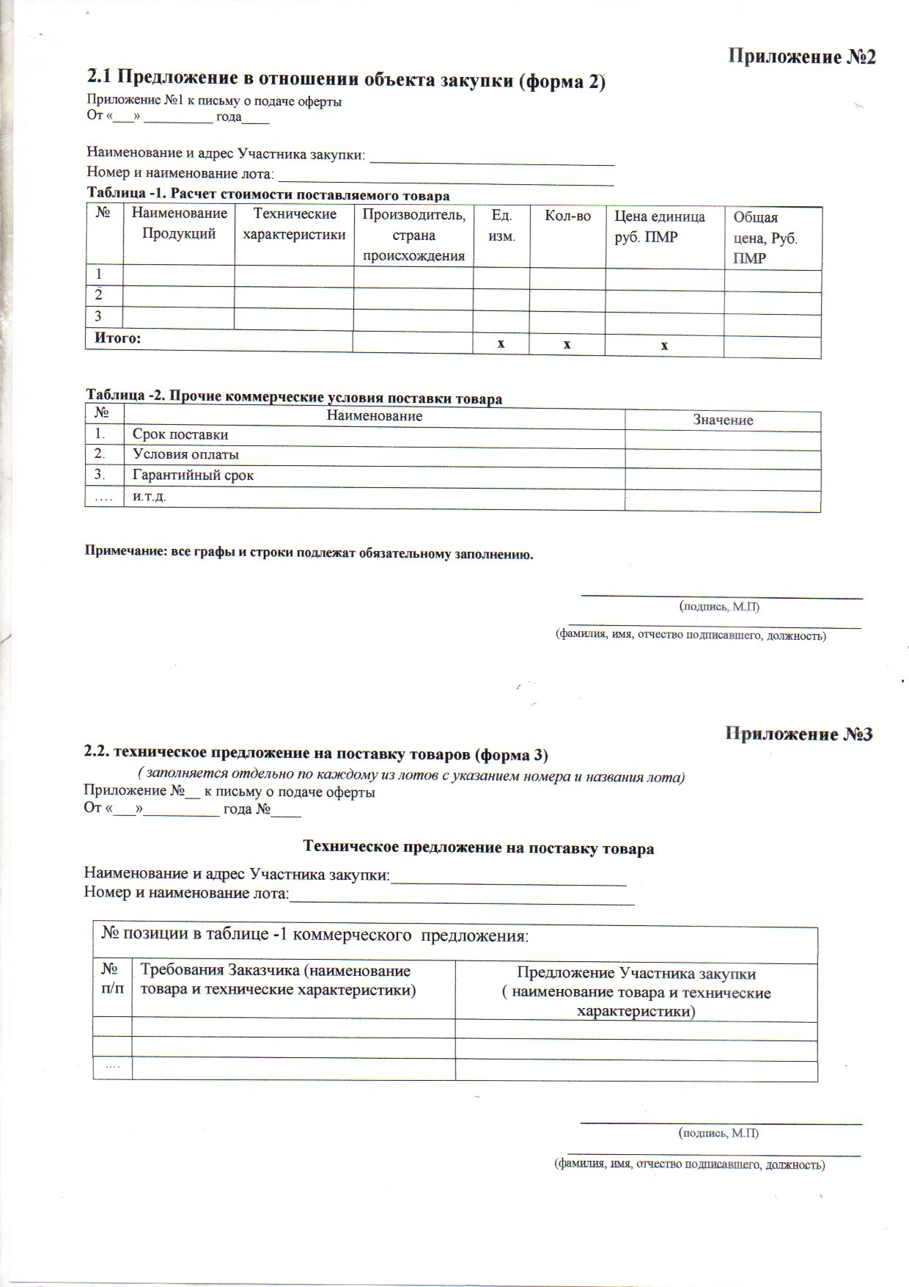

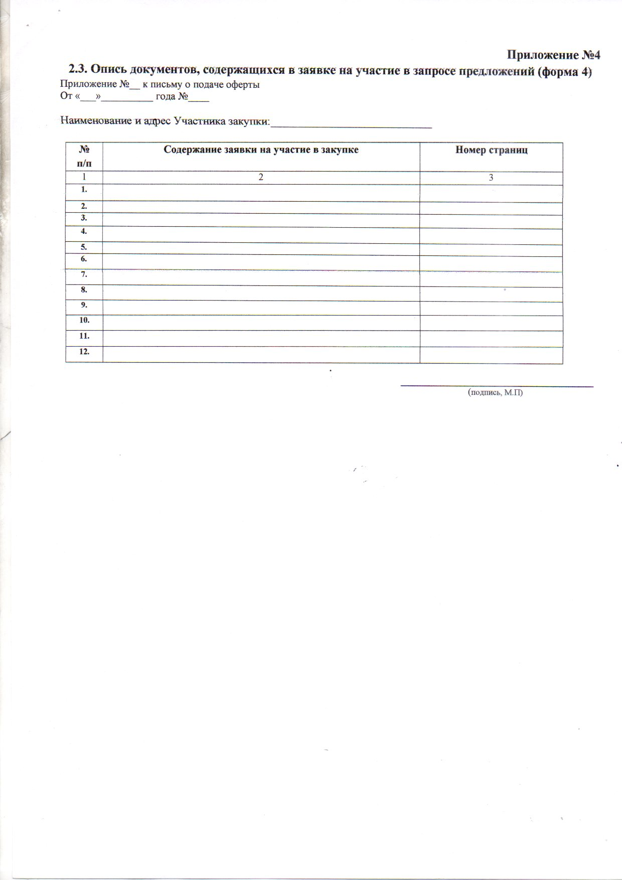

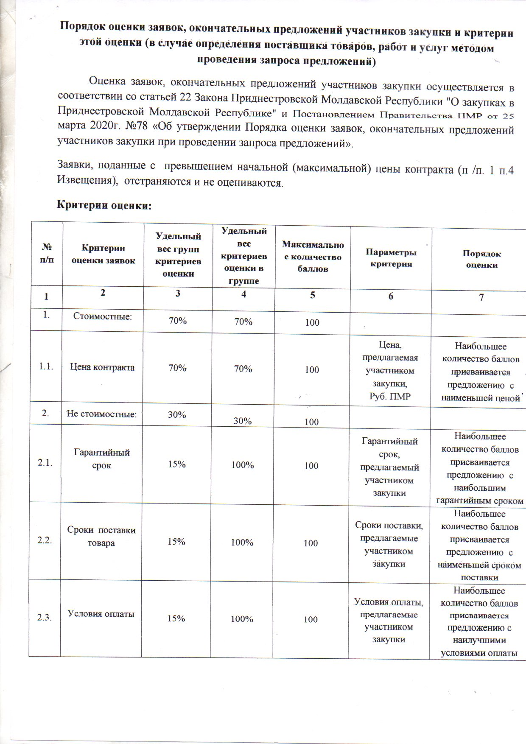

ПРИЛОЖЕНИЕ
к Положению о порядке
обоснования закупок товаров, работ,
услуг для обеспечения государственных
(муниципальных) нужд и коммерческих нужд
ФОРМА
Обоснования закупок товаров, работ и услуг для обеспечения государственных (муниципальных) нужд и коммерческих нужд
« 20 » мая 2021 г.
№п/п закупок соответствующий  №п/п в плане закупки товаров, работ,услуг | Наименование предмета  закупки | № п/п лота в  закупке | Наименование товара  (работ,услуг) | Качественные и технические характеристики объекта закупки | Ед.  изме  рения | Колличество,  объем закупки | Начальная максимальная цена контракта (начальная максимальная цена лота)руб.  ПМР | Наменование метода определения и обоснованияначальной(максимальноц) цены контракта  (начальной максимальной цены лота) | Обоснова  ние выбранного метода определения началь  ной(максималь)ной цены контракта | Способ определе  ния поставщиков(подрядчиков исполни  теля) | Обоснование выбранного способа определения поставщиков  (подрядчиков,исполнителей) | Обоснование дополнительных требований(пункт 2 статьи 21З Закона ПМР» О закупках в ПМР
14 | Спец.одежа | 1 | Костюмы рабочие | Брюки и куртка рабочие, цвет синий, ткань х/б плотность не менее 265г/м2. Швы усилены. | комп. | 25 | 7550,00 | Метод сопостви  мых рыночных цен. | Наличие информации рыночных цен | Запрос предложений | П.6ст17»Закон о республиканском бюджете на 2021г.» | -
14 | Спец.одежа | 1 | Куртки утепленные рабочие | Куртки рабочие утепленные для защиты от пониженных температур,синего цвета,ткань х/б с пропиткой. | шт. | 31 | 10168,00 | Метод сопостви  мых рыночных цен. | Наличие информации рыночных цен | Запрос предложений | П.6ст17»Закон о республиканском бюджете на 2021г.» | -
14 | Спец.одежа | 1 | Халаты рабочие женские | Халат рабочий ткань из хлопчатобумажных и смешанных тканей. Поверхность плотность ткани не менее 195 г/м². | шт. | 6 | 1056,00 | Метод сопостви  мых рыночных цен. | Наличие информации рыночных цен | Запрос предложений | П.6ст17»Закон о республиканском бюджете на 2021г.» | -
14 | Спец.обувь | 2 | Ботинки рабочие мужские | Ботинки на шнурках с защитным подноском верх натуральная кожа, Материал подошвы обуви должен обладать прочностью. Температурный диапазон использования от -25°С до +120°С . | пар. | 22 | 5500,00 | Метод сопостви  мых рыночных цен. | Наличие информации рыночных цен | Запрос предложений | П.6ст17»Закон о республиканском бюджете на 2021г.»
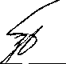
Ответственный исполнитель специалист по организации закупок _____________Е.А.Замлинская

« 20 » мая 2021 г.
Обоснование начальной (максимальной) цены контракта
Методом сопоставимых рыночных цен, путем проведения сбора ценовой информации для расчета начальной (максимальной) цены контракта.
В результате получено 3 коммерческих предложения.
№ | Наименование | Технические характеристики | Ед.  измерения. | Кол-во | Коммерческое предложение  №1 №2 №3 | Средняя арифметическая величина | Начальная максимальная цена контракта
1 | Костюмы рабочие | Брюки и куртка рабочие, цвет синий, ткань из хлопчатобумажных и смешанных тканей. плотность не менее 265г/м2. Швы усилены. | Комп. | 25 | 245,00 260,00 400.00 | 302,00 | 7550,00
2 | Куртки утепленные рабочие | Куртки рабочие утепленные для защиты от пониженных температур,синего цвета,ткань х/б с пропиткой.Плотность ткани не менее 300 г/м². | Шт. | 31 | 380,00 285,00 320,00 | 328,00 | 10168,00
3 | Халаты рабочие женские | Халат рабочий ткань из хлопчатобумажных и смешанных тканей. Поверхность плотность ткани не менее 195 г/м². | Шт. | 6 | 165,00 180,00 184,00 | 176,00 | 1056,00
4 | Ботинки рабочие мужские | Ботинки на шнурках с защитным подноском верх натуральная кожа, Материал подошвы обуви должен обладать прочностью. Температурный диапазон использования от -25°С до +120°С (краткосрочно).из полиуретана с легкой гибкой, и высокой износостойкостью. | Пар. | 22 | - 250,00 - | 250,00 | 5500,00
Ответственный исполнитель специалист по организации закупок ______________Е.А.Замлинская

